El Señor es mi Pastor (C)

Danilo Montero

[Intro]

Am F C Dm Gsus4 G

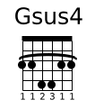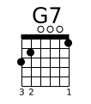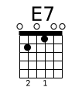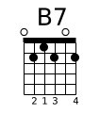

[Verso]

C Dm

El Señor es mi pastor

F G C G

nada me faltará

C Dm

el Señor es mi pastor

F C

en pastos delicados

Dm F B7 E7

Él me hará descansar

[Coro]

Am

Junto a aguas de reposo

F

me pastoreará

G G7 F C G

confortará mi alma

Am F

me guiará por sendas de justicia

C G Dm

por amor de su nombre

[Verso]

[Coro]

[Final]

C Dm

El Señor es mi pastor

F G C Am

////nada me faltará////

F G Am

///nada me faltará///

F G F G Dm

nada me faltará

